Автоматизированный комплекс для измерения адгезии поверхности
Аверина А.И.
Аспирант, 2 год обучения
Марийский государственный университет, физико-математический факультет, Йошкар-Ола, Россия
E-mail: Irene75@inbox.ru
Адгезия – это сцепление или связь возникающая при соприкосновении поверхностных слоев двух разнородных материалов [1]. Для измерения величины адгезии используются специализированные приборы – адгезиметры принцип действия которых основан на различных методах: 1) измерение усилия отрыва пластины приклеенного к исследуемому покрытию; 2) метод решетчатых надрезов; 3) измерение линейных деформаций, возникающих от усилия сдвига; 4) метод нормального отрыва; 5) метод отрыва липкой ленты [2]. Областью наших научных исследований является изучение адгезионных свойств поверхности после её активации с минимальным воздействием на свойства поверхности в процессе эксперимента. Наиболее подходящим для нас является метод отрыва липкой ленты. Все приборы реализующие данный метод – зарубежного производства, например Cheminstruments AR-2000 Adhesion Peel & Release (США) [3]. Выпускаемые в России адгезиметры не позволяют реализовать данный метод, поэтому мы разработали и сконструировали автоматизированный адгезиметр, обеспечивающий измерение адгезионных свойств поверхности методом отрывы ленты от поверхности образца под углом 90^{о}${90}^{о}$ при постоянной скорости (рис. 1).
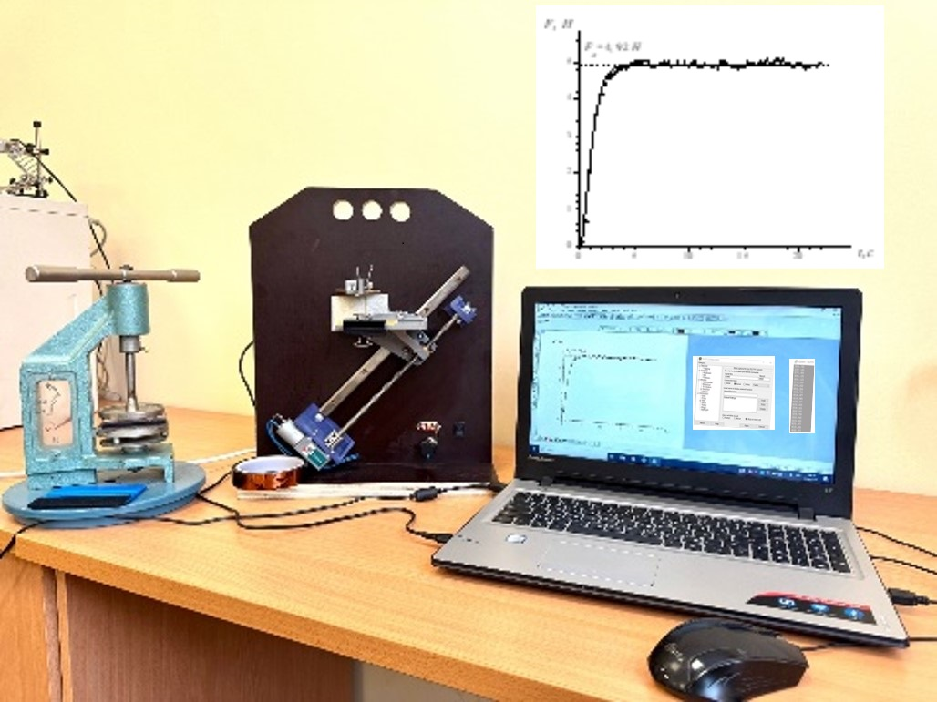
Прибор состоит из основания, на котором крепятся все конструктивные элементы: неподвижный тензодатчик резисторного типа для измерения усилия; направляющая движения столика с образцом, расположенная под углом 45º к горизонту; столик на котором размещается и фиксируется образец; передача винт-гайка с двигателем, обеспечивающим равномерное движение столика. Управление двигателем осуществляется через ЭВМ при помощи микроконтроллера блока управления. Снятия данных с тензодатчика и передача их в ЭВМ осуществляется вторым микроконтроллером. Данные с тензодатчика снимаются через заданный промежуток времени и передаются в ЭВМ. ПО строит зависимость величины усилия отслаивания F от времени t движения тензодатчика F=f(t). За показатель адгезии принимается усилие отрыва F_{a}, соответствующее выходу полученной зависимости на плато.
Рис. 1. Автоматизированный комплекс
Таким образом, разработанный автоматизированный комплекс позволяет адекватно оценить показатель адгезии поверхности F_{а}.
Выражаю благодарность научному руководителю Каширину Н.В. и консультанту Сидорову Р.В. Работа выполнена в рамках государственного задания на оказание государственных услуг № 075-03-2024-027/5 от 27.09.2024.
Литература
1. Поверхностные явления: учебное пособие / Н. В. Каширин; – Йошкар-Ола: МарГУ, 2021. – 159 с.
2. ГОСТ 32299-2013. Материалы лакокрасочные Определение адгезии методом отрыва. Введ. 01.08.2014. М.: Стандартинформ.
3. Тестеры адгезии. [Электронный ресурс]: URL: https://www.indiamart.com/proddetail/cheminstruments-usa-adhesion-release-testing-machine-2853330817797.html.

